UNIVERSIDADE PRESBITERIANA MACKENZIE
CURSO DE SISTEMAS DE INFORMAÇÃO
DISCIPLINA: MODELAGEM DE SISTEMAS

VICTOR GOUVEIA PESTANA
YAN AMBROSIO GRALHA
PATRICK PILOTO
DAVID VENTURA

PROJETO RASTROFARMA: RASTREIO E CONTROLE DE QUALIDADE FARMACÊUTICA

BARUERI, SP
2026

SUMÁRIO

RESUMO 3
1 INTRODUÇÃO 3
2 MOTIVAÇÃO 4
3 OBJETIVOS 5
4 ALINHAMENTO COM AS ODS (ONU) 5
5 DESENVOLVIMENTO 6
5.1 Levantamento de Requisitos 6
5.2 Priorização dos Requisitos 8
5.3 Integração dos Módulos 9
5.4 Fluxo do Sistema 9
5.5 Arquitetura do Sistema 10
6 CONCLUSÃO 16

RESUMO
O projeto RastroFarma apresenta o desenvolvimento de um sistema integrado para a indústria farmacêutica, focando na rastreabilidade e na gestão eficiente dos dados. A solução proposta utiliza a modelagem UML para estruturar processos que garantam que os processos sigam todas as normas da ANVISA e de fabricação. O sistema abrange a Gestão de Produção, como controle de lotes, processos de fabricação e rastreabilidade, além da Gestão de Estoque e Logística, voltada para o monitoramento de matérias-primas e produtos finais. Através da solução proposta, busca-se eliminar erros operacionais e elevar a segurança dos pacientes, alinhados com os Objetivos de Desenvolvimento Sustentável (ODS) da ONU, mais especificamente com a ODS 3 (Saúde e Bem-Estar) e a ODS 9 (Indústria, Inovação e Infraestrutura). A ODS 3 garante que o consumidor final, o paciente, tenha acesso a medicamentos seguros e verificados, reduzindo riscos à saúde pública. Já a ODS 9 foca no uso da tecnologia para modernizar a infraestrutura logística e os processos industriais do setor.
Palavras-chave: modelagem de sistemas; indústria farmacêutica; UML; rastreabilidade; ODS.

1 INTRODUÇÃO
A indústria farmacêutica é um dos setores mais importantes e com maior fiscalização no mundo, exigindo que desde a compra da matéria-prima até o consumo final pelo paciente, haja um controle rigoroso. Segundo Rocha e Galende (2014), a realização do controle de qualidade é extremamente importante para assegurar a qualidade, segurança, eficácia e manter a credibilidade dos medicamentos no mercado. Sabendo disso, a rastreabilidade deixa de ser apenas uma exigência da lei, mas passa a ser um fator essencial para evitar que circulem produtos falsos ou irregulares.
No Brasil, esse cenário ganha mais relevância ainda, visto que o Brasil é atualmente o sexto maior mercado mundial de medicamentos. Para lidar com essa escala as indústrias buscam padronizar constantemente seus processos produtivos, visando garantir que os protocolos das agências reguladoras (como a ANVISA) sejam seguidos com precisão. Para garantir a qualidade e a rastreabilidade eficiente, a tecnologia fornece métodos e modelos que permitem transformar requisitos técnicos e legais em sistemas computacionais úteis para as grandes indústrias. O uso de modelos visuais, como a UML, facilita a comunicação entre as equipes e ajuda a mapear a estrutura lógica do sistema antes da implementação final.
O projeto propõe uma solução integrada focada na Gestão de Produção e na Gestão de Estoque e Logística, tendo como pilares principais a rastreabilidade e o controle de qualidade. O sistema propõe a unificação entre esses módulos para assegurar que apenas lotes devidamente validados cheguem aos hospitais e farmácias, elevando a segurança dos pacientes e a eficiência da indústria no controle de qualidade. Por fim, o projeto alinha-se aos Objetivos de Desenvolvimento Sustentável (ODS) da ONU, especialmente à ODS 3 (Saúde e Bem-estar) e à ODS 9 (Indústria, Inovação e Infraestrutura).
Em seguida, serão detalhadas as motivações que foram levadas em conta ao escolher essa solução e os objetivos com o projeto RastroFarma.

2 MOTIVAÇÃO
A principal motivação para o desenvolvimento do projeto é o fato de o Brasil ser um dos maiores mercados mundiais farmacêuticos. Com uma enorme produção e consumo, é essencial garantir que cada processo seja de qualidade e seguro.
A necessidade de um controle forte é reforçada pelo fato de que a qualidade e eficácia dos medicamentos são fundamentais para manter a credibilidade das indústrias e, principalmente, garantir a segurança dos pacientes. Erros na identificação de lotes, falhas na rastreabilidade ou baixo rigor na qualidade, podem resultar na circulação de produtos irregulares, o que pode comprometer a saúde pública e gerar prejuízos operacionais.
A falta de integração entre os setores de produção e logística dificulta a execução de protocolos essenciais para garantir a qualidade e segurança, ocasionando que muitos medicamentos tenham que ser descartados ou chamados novamente para checagem. Segundo Silva e Senna Júnior (2023), a padronização e o controle garantem que as exigências das agências reguladoras sejam cumpridas com precisão, garantindo que tanto a indústria quanto a população se beneficiem.
Propõe-se criar uma solução que utilize a modelagem de sistemas para unificar os processos e transformar as normas da ANVISA em um fluxo que garanta segurança e qualidade para todos.

3 OBJETIVOS
O projeto RastroFarma tem como objetivo a criação de uma estrutura lógica e funcional que permita monitorar o ciclo de vida do medicamento, garantindo a integridade dos dados e a segurança do paciente. Como objetivo geral propõe-se desenvolver a modelagem de um sistema integrado para a indústria farmacêutica que conecte os módulos de gestão de produção e logística, utilizando diagramas UML para estruturar o controle de qualidade e a rastreabilidade de lotes.
Os objetivos específicos serão os levantamentos de requisitos necessários para o controle de produção e movimentação de estoque, seguindo as exigências da ANVISA, construção de diagramas de Casos de Uso, Classes, Sequência, Atividade e Estados para validar a lógica do software, propor um fluxo de dados onde o Controle de Qualidade valide a liberação de lotes para a logística de forma autorizada e definir mecanismos de verificação (como ID’s) que asseguram a eficácia e a credibilidade dos medicamentos entregues aos pacientes.

4 ALINHAMENTO COM AS ODS (ONU)
O desenvolvimento do projeto está diretamente ligado aos Objetivos de Desenvolvimento Sustentável (ODS) da Organização das Nações Unidas, garantindo a modernização tecnológica com impacto direto na saúde pública e na eficiência da indústria farmacêutica.
Em primeiro lugar, o projeto contribui para o alcance da ODS 3 (Saúde e Bem-Estar), cujo objetivo é garantir uma vida saudável e promover o bem-estar para todos, em todas as idades e lugares. Ao garantirmos um sistema com mecanismos de rastreabilidade e controle de lotes, o sistema garante que o consumidor final (paciente) tenha acesso a medicamentos verificados e de qualidade, reduzindo drasticamente os riscos associados a circulação de produtos falsificados ou irregulares. Segundo Silva e Senna Júnior (2023), a verificação da integridade de toda a cadeia produtiva é essencial para assegurar que os protocolos de segurança das agências reguladoras sejam cumpridos corretamente, o que protege a população e garante maior segurança, saúde e bem-estar.
Por fim, o projeto alinha-se também com a ODS 9 (Indústria, Inovação e Infraestrutura), que busca construir infraestruturas resilientes e aumentar a inovação. A utilização da modelagem UML para integrar os módulos de produção e logística representa uma inovação necessária para o setor farmacêutico brasileiro, que enfrenta desafios de competitividade e dependência tecnológica. Através da automação do fluxo de dados e do controle de qualidade, o projeto garante uma infraestrutura de alta qualidade, permitindo que as empresas operem com maior eficiência, reduzam desperdícios e aumentem a confiança dos processos perante o mercado global.

5 DESENVOLVIMENTO
Nesta seção, irá ser mostrado como o sistema RastroFarma foi desenvolvido, incluindo sua estrutura e funcionamento. Irá ser falado sobre como encontramos os requisitos, as regras de negócio, a ordem das funcionalidades e como os módulos do sistema se integram.
O objetivo aqui é mostrar como o RastroFarma atende às necessidades da indústria farmacêutica, garantindo que os medicamentos sejam rastreáveis, com controle de qualidade e seguindo as normas do Brasil, principalmente as da ANVISA.

5.1 Levantamento de Requisitos
Para criar o RastroFarma, inicialmente, foram analisadas as necessidades da indústria farmacêutica, principalmente em relação à rastreabilidade de medicamentos, controle de qualidade e como os setores de produção e logística se conectam.

De acordo com a ANVISA, a rastreabilidade de medicamentos é essencial para garantir a segurança dos pacientes, acompanhando-os desde a fabricação até o consumo final.
Requisitos Funcionais:
RF01: O sistema precisa permitir o cadastro de lotes de medicamentos;
RF02: Ele deve registrar todas as etapas da produção;
RF03: Deve permitir o cadastro das matérias-primas usadas;
RF04: Controlar o estoque de insumos e produtos acabados;
RF05: Permitir o rastreamento completo de cada lote;
RF06: Permitir que o controle de qualidade avalie os lotes;
RF07: Liberar a distribuição apenas de lotes aprovados;
RF08: Registrar as movimentações logísticas;
RF09: Gerar relatórios de rastreabilidade;
RF10: Permitir a consulta do histórico de cada lote.
RF11: O sistema deve permitir que o ponto de venda (farmácia) consulte o status do lote antes de finalizar a venda ao cliente.

Requisitos Não Funcionais:
RNF01: O sistema deve garantir a segurança das informações;
RNF02: Ter alta disponibilidade;
RNF03: Acesso restrito a usuários autenticados;
RNF04: Estar em conformidade com as normas da ANVISA;
RNF05: Ter uma interface intuitiva;
RNF06: Registrar logs de todas as operações.
Regras de Negócio:
- Um lote só pode ser distribuído após aprovação do controle de qualidade;
- Cada lote deve ter um identificador único;
- Lotes reprovados não podem ser enviados para logística;
- Todas as etapas devem ser registradas no sistema;
- A rastreabilidade deve identificar a origem e o destino do medicamento.
- Um medicamento só pode ter a venda autorizada se o lote estiver com o status “Aprovado” no Controle de Qualidade.

Essas regras seguem as diretrizes do Sistema Nacional de Controle de Medicamentos (ANVISA, 2022).

5.2 Priorização dos Requisitos
Priorizamos os requisitos com base na importância para a segurança do paciente e o funcionamento do sistema.
Alta Prioridade:
- Cadastro de lotes;
- Controle de qualidade;
- Rastreabilidade;
- Liberação de distribuição;
Média Prioridade:
- Controle de estoque;
- Relatórios.

Baixa Prioridade:
- Interface avançada;
- Otimizações de desempenho.

Essa ordem garante que os aspectos mais importantes para segurança e conformidade sejam implementados primeiro.

5.3 Integração dos Módulos
Nosso sistema RastroFarma propõe a integração centralizada entre os módulos de Gestão de Produção, Controle de Qualidade, Gestão de Estoque, Logística e Vendas, criando um fluxo de dados que monitora o medicamento desde a matéria-prima até o consumidor final. A justificativa para a escolha desta integração é a criação de um sistema totalmente integrado onde podemos eliminar falhas no processo e garantir o cumprimento das normas da ANVISA sobre as Boas Práticas de Fabricação (BPF)

5.4 Fluxo do Sistema
O fluxo começa com o cadastro do lote na produção. Depois, o lote passa pelo controle de qualidade, podendo ser aprovado ou rejeitado. Se aprovado, vai para o estoque e depois para a logística, até chegar a farmácias e hospitais. Tudo é registrado, permitindo rastrear o medicamento em todas as etapas.
Conforme estudos (SILVA; SENNA JÚNIOR, 2023), a rastreabilidade completa é essencial para garantir a qualidade dos medicamentos e reduzir riscos à saúde pública.

5.5 Arquitetura do Sistema
A arquitetura proposta para o sistema RastroFarma segue o modelo em camadas, estruturado em:
- Camada de Apresentação: responsável pela interface com o usuário;
- Camada de Aplicação: responsável pelas regras de negócio;
- Camada de Dados: responsável pelo armazenamento das informações.
Essa abordagem foi escolhida por permitir melhor separação de responsabilidades entre os componentes do sistema, facilitando a manutenção, a escalabilidade e futuras atualizações, além de reduzir o acoplamento entre os componentes do sistema.
Benefícios esperados:
- Maior controle sobre os processos produtivos;
- Redução de erros operacionais;
- Aumento da segurança dos medicamentos;
- Conformidade com normas regulatórias;
- Melhoria na rastreabilidade dos produtos.

5.6 Diagramas UML
A seguir, são apresentados os diagramas UML desenvolvidos para representar a estrutura e o funcionamento do sistema RastroFarma, permitindo a visualização dos processos, interações e estados do sistema.

O diagrama de casos de uso apresenta as interações entre os usuários e o sistema, evidenciando as principais funcionalidades oferecidas pelo RastroFarma.
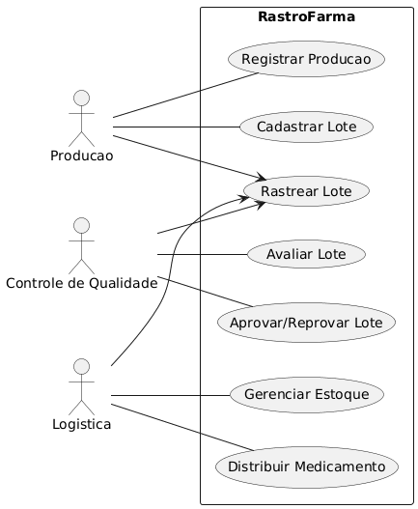
Por meio desse diagrama, é possível identificar como os diferentes atores interagem com o sistema, garantindo que as funcionalidades atendam às necessidades dos setores envolvidos.

O diagrama de classes representa a estrutura estática do sistema, mostrando as principais entidades, seus atributos e os relacionamentos entre elas.
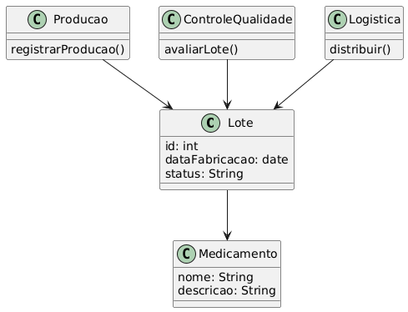
Esse diagrama é fundamental para compreender a organização dos dados no sistema e como as diferentes partes se relacionam para garantir a rastreabilidade e o controle de qualidade.

O diagrama de atividades demonstra o fluxo de processos do sistema, desde a produção até a distribuição dos medicamentos.
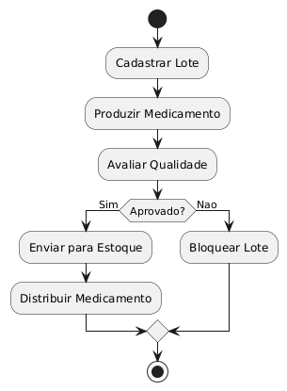
A partir desse fluxo, é possível visualizar as etapas de decisão, como a aprovação ou reprovação dos lotes, evidenciando o funcionamento do sistema de forma sequencial.

O diagrama de sequência ilustra a troca de mensagens entre os componentes do sistema ao longo do tempo.
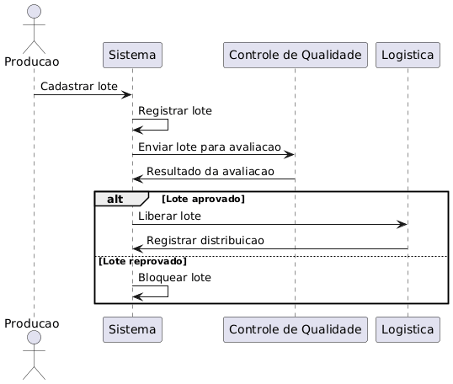
Com isso, é possível compreender a ordem das interações entre os módulos, garantindo que o processo ocorra de forma organizada e conforme as regras estabelecidas.

O diagrama de estados apresenta os diferentes estados pelos quais um lote de medicamento pode passar dentro do sistema.
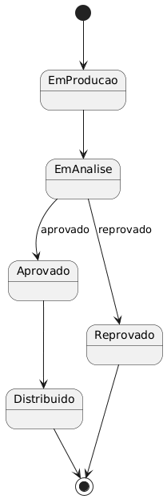
Dessa forma, é possível entender como o sistema controla o ciclo de vida dos lotes, desde a produção até sua distribuição ou descarte.

6 CONCLUSÃO
Ao longo deste trabalho, foi apresentada a proposta do sistema RastroFarma, com foco na rastreabilidade e no controle de qualidade na indústria farmacêutica. A modelagem por meio de diagramas UML permitiu organizar os processos e compreender a integração entre os setores de produção, controle de qualidade e logística.
A proposta demonstra como um sistema pode contribuir para a melhoria do controle dos medicamentos, garantindo maior segurança tanto para a indústria quanto para o consumidor final. Também se destaca a importância do cumprimento das normas estabelecidas por órgãos reguladores, como a ANVISA, fundamentais para assegurar a qualidade dos produtos.
Além disso, a integração entre os setores reduz falhas operacionais e retrabalhos, garantindo que apenas produtos aprovados sejam distribuídos, o que impacta diretamente na segurança dos pacientes.
Por fim, a modelagem de sistemas se mostra uma etapa essencial no desenvolvimento de soluções, pois possibilita uma melhor organização do projeto e contribui para a construção de sistemas mais eficientes e confiáveis.

REFERÊNCIAS
ROCHA, Tiago Galdino; GALENDE, Sharize Betoni. A importância do controle de qualidade na indústria farmacêutica. 2014. Artigo Científico (Farmácia) — Faculdade INGÁ, Maringá, 2014. Disponível em: ambiente virtual de aprendizagem. Acesso em: 23 março. 2026.
PINTO, Angelo C.; BARREIRO, Eliezer J. Desafios da indústria farmacêutica brasileira. 2013. Artigo Científico (Química) — Química Nova, Rio de Janeiro, 2013. Disponível em: ambiente virtual de aprendizagem. Acesso em: 23 março. 2026.
SILVA, Carlos Henrique Costa da; SENNA JÚNIOR, Vicente Antonio de. Controle de qualidade na indústria farmacêutica. 2023. Artigo Científico (Ciências da Saúde) — Revista Ibero-Americana de Humanidades, Ciências e Educação, v. 9, n. 11, p. 960-973, 2023. Disponível em: ambiente virtual de aprendizagem. Acesso em: 23 março. 2026.
ANVISA (Agência Nacional de Vigilância Sanitária). Guia do Sistema Nacional de Controle de Medicamentos – SNCM. Brasília: ANVISA, 2022. Disponível em: https://www.gov.br/anvisa/pt-br/assuntos/fiscalizacao-e-monitoramento/rastreabilidade/Guia_SNCM_ver2_0.pdf. Acesso em: 26 mar. 2026.

